ÁREA: MATEMÁTICAS CURSO: 6ºB FECHA: 11 MAYO LUGAR DE TRABAJO: el cuaderno de matemáticas.
CORRECCIÓN DE ACTIVIDADES  1 Piensa y contesta.  Ten en cuenta las relaciones entre las unidades de volumen y las relaciones entre estas y las unidades de capacidad.  RECUERDA  1 metro cúbico = 1 kilolitro (1 m3 = 1 kl)  1 decímetro cúbico = 1 litro (1 dm3 = 1 ℓ)  1 centímetro cúbico = 1 mililitro (1 cm3 = 1 ml)  LUEGO  > Una garrafa de 5 dm3 de volumen, ¿qué capacidad tiene? = 5 l  > Una jeringa de 13 ml de capacidad, ¿qué volumen tiene? = 13 cm3  > Si una botella tiene 2 ℓ de capacidad, ¿qué volumen tiene en cm3?:  2 l = 2 dm3 = 2.000 cm3  > Si un depósito tiene 6 m3 de volumen, ¿qué capacidad en dm3 tiene? = 6.000 dm3 | 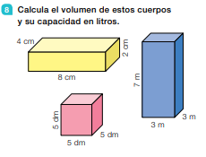  P.E. EL AMARILLO:  V (VOLUMEN) = LARGO X ANCHO X ALTO = 8 cm x 4 cm x 2 cm = 64 cm3  64 cm3 = 0,064 dm3 como el dm3 = l tenemos que 0,064 dm3 = 0,064 l

ARISTA (FIGURAS GEOMÉTRICAS) = LADO (FIGURAS PLANAS)
Si multiplicas por 2 la longitud de la arista de un cubo, el nuevo cubo:
> ¿Tiene el doble de volumen? = SÍ
> ¿Y de capacidad? = SÍ

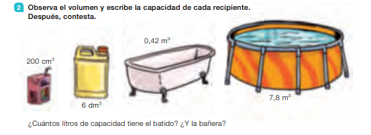 | 